В ГАУСО МО «Реутовский ЦСО «Клен» 27.01.2014 прошло мероприятие, посвященное 70-й годовщине снятия блокады города Ленинграда
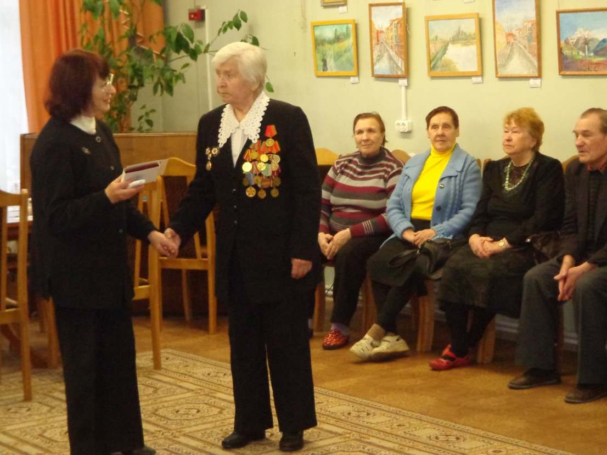

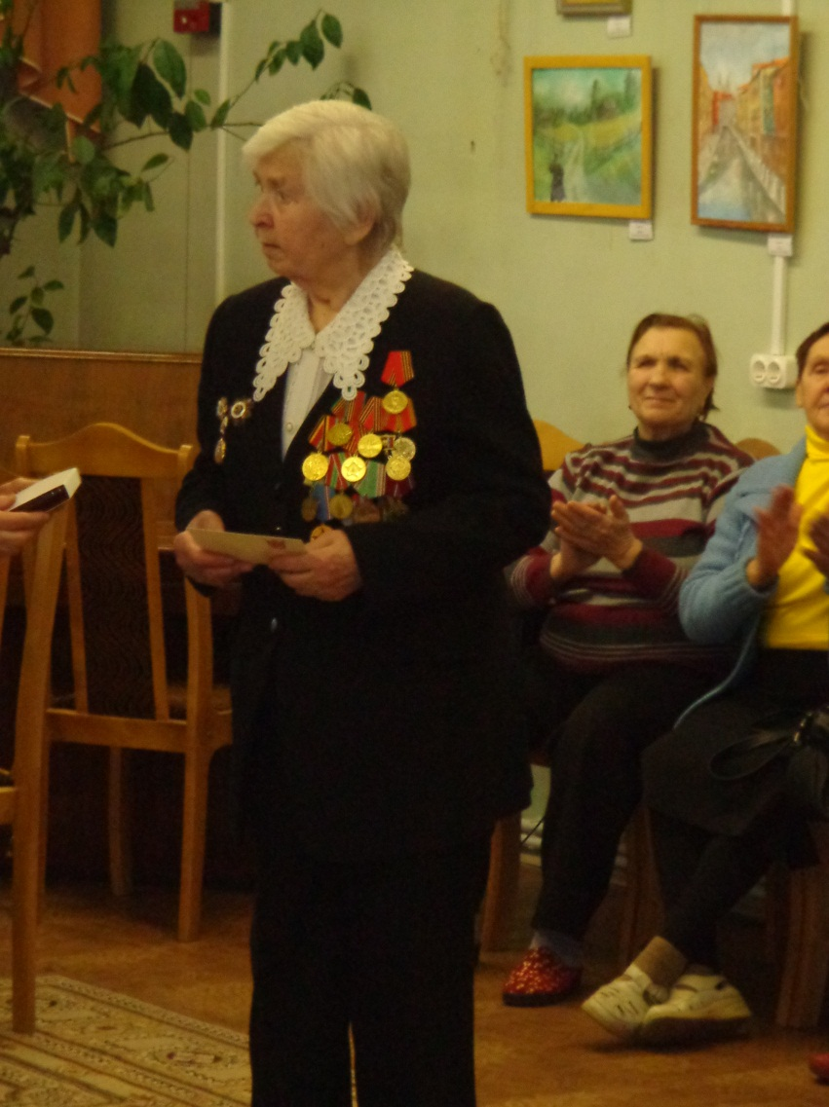
Вручение памятного знака Санкт-Петербурга «В честь 70-летия полного освобождения Ленинграда от фашисткой блокады» Антонине Филипповне Дьяковой

